Jak funguje v ČR systém třídění a recyklace odpadu?

Češi mohou třídit odpad už do více než 473 tisíc barevných kontejnerů a menších nádob. S naprostou samozřejmostí to dělají už bezmála ¾ obyvatel v ČR. Díky jejich odpovědnosti se tak v roce 2019 v obcích a městech vytřídilo přes 693 tisíc tun papíru, skla, plastů, nápojových kartonů a kovů. Zdánlivě nepotřebným odpadům, tak díky třídění dali lidé druhou šanci. V barevných kontejnerech, sběrných dvorech nebo výkupnách totiž cesta vytříděného odpadu nekončí, ale naopak začíná.

Z barevných kontejnerů vytříděný odpad odváží svozové firmy na dotřiďovací linky, kde se dotřiďují a upravují na druhotnou surovinu pro další zpracování. Pomocí dopravníků se odpad dopraví do třídící kabiny. Tady obsluha linky odpady dál dotřídí na různé druhy, podle materiálového složení nebo podle požadavků konečných zpracovatelů. Z projíždějícího pásu lidé vybírají správné druhy odpadů a shazují je do velké klece, která je umístěna pod kabinou. Roztříděné odpady se pak lisují do balíků a putují ke konečným zpracovatelům – buď jako druhotná surovina, anebo přímo k recyklaci. Z odpadů upravených na druhotnou surovinu se pak pomocí recyklace vyrábí buď úplně nové výrobky, většinou se ale přidávají k dalším surovinám pro výrobu nových předmětů. To je třeba případ papíren nebo skláren, kde se sběrový papír a skleněné střepy přidávají k primárním surovinám. Vytříděné odpady se k nám tedy díky materiálovému využití vrací v podobě nových výrobků.

Vytříděné odpady, které nelze zpracovat, projedou na dotřiďovací lince až na konec dopravního pásu a vyřazují se do odděleného kontejneru – jde o tzv. výmět. Ten buď putuje na skládku, nebo do spalovny, kde se využívá k výrobě tepla a elektrické energie. Podrobnější informace o třídění a recyklaci odpadů naleznete i na www.jaktridit.cz.

Toto smažte nebo doplňte skutečné praxe ve Vaší obci/městě.
V naší obci máme xy kontejnerů na třídění odpadu, xykrát ročně přistavujeme v období od jara do podzimu velkokapacitní kontejner na bioodpad. V ulici… je k dispozici také sběrný dvůr, kam můžete odvézt i rozměrnější odpady a předměty, které nepatří do kontejnerů. Prostřednictvím sběrného dvora a výkupny surovin sbíráme také kovy.

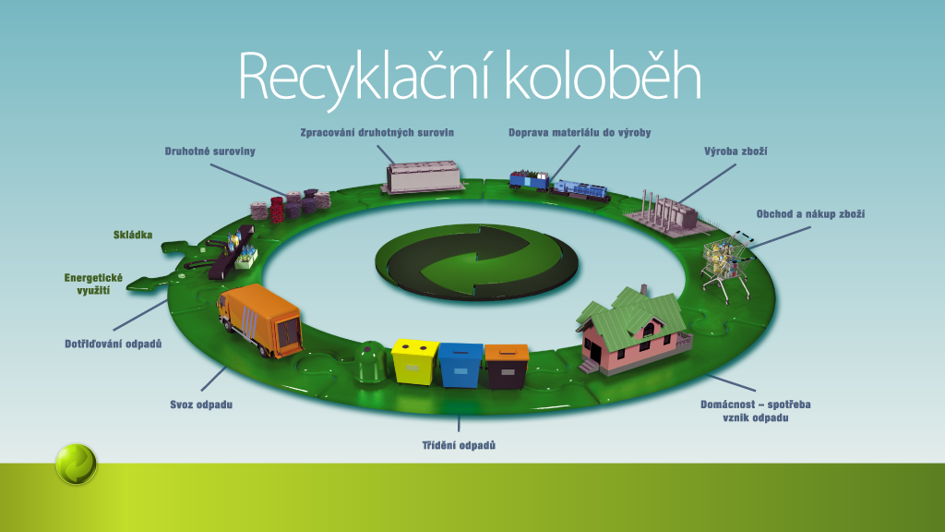
Recyklační koloběh v tiskové kvalitě naleznete ve složce INFOGRAFIKA.

